衛生福利部雲林教養院身障機構標竿學習心得報告
參訪地點 | 高雄市政府社會局無障礙之家
參訪日期 | 109年7月29日
參訪內容 | 106年度全國身心障礙福利機構評鑑榮獲優等機構
報告科室 | 教保科
報告者 | 教保科謝朝宗彙整
參訪學習重點 | - 因應本院即將增設日照專區，觀摩如何善用機構空間，營造兼顧社區日間資源使用者與長期住宿民眾需求的空間配置。  - 參觀無障礙設施及讓不同類型的服務對象互不干擾又友善互動的環境設計。  - 學習機構間不同的運作模式、服務方式及照顧項目值得借鏡之處，如綠能屋頂計畫。
參訪機關執行特色與作為 | - 高雄市政府社會局無障礙之家為全國首座兼具身心障礙教養、日托及服務功能之綜合身心障礙福利服務機構，輔具申請及維修均在無障礙之家裡，一條龍作業模式省去身障者家屬許多作業流程。  - 一樓進門左側牆有明顯醒目的機關QR-CORD，方便了解機構組織運作及課程活動規畫進行狀況。  - 為改善頂樓排水問題並結合太陽能發電系統，將頂樓改建為空中花園  - 種植蔬菜、香草、觀賞植物等，創造城市綠屋頂空間，且供院內服務對象日常休憩及遊賞園藝景觀，陶冶服務對象性情。  - 依年齡、性別、日托及住宿式照顧的差異，劃分不同樓層及區域安置。  - 無障礙設施如電梯的點字、語音系統、輪椅使用按鈕、各樓層斜坡道、扶手、防滑地板、階梯等，均針對身心障礙者需求而設置。  - 安排家事課程，獨立訓練教導簡易廚藝，頂樓的Q寶農場栽種地瓜葉，分工合作採收地瓜葉，再由服務對象一起享用自給自足。蔬菜及香草的採摘、擇葉、清洗、烹煮或沖泡，可提供服務對象休閒及進行手部操作動作等活動。  - 舉辦教具製作比賽，鼓勵同仁發揮創意設計教材教具。重視課程實用性，讓服務練習沖泡咖啡及花草茶給參訪人員品嚐。  - 目前籌建中的北院已先跟伊甸簽定服務委外契約，建物及設施興建均邀請伊甸共同參與，使將來的設施設備能符合受委託機構需要。機構內部分資源能與社區做連結，活動中心租借。  - 牙科門診除了服務院內服務對象，也提供社區身心障礙者進行牙齒保健服務，使服務提供的可近性、便利性提高。
參訪後提供本院建議 | - 非疫情期間廣招志工人員，於日常生活中協助服務對象簡易事務，例如院區散步、復健及體適能活動輔助等，增進服務對象人際互動，亦強健骨質肌群，延緩老化。  - 可彩繪斜坡道(地面或牆面)，另地面或牆面可貼夜光指示(如火災逃生方向箭頭)。  - 住宿空間隔間拉門設計，使空間利用更具彈性。  - 善用住民之作品或畫作設計製作服務對象小作品或宣傳物，成果展現更別具意義。  - 無障礙之家與輔具中心簽約，在輔具設計上，有一些專屬院內服務對象的個別化輔具，設計的輔具另有展示區，可供參觀者借鏡。  - 可規劃多功能感官活動空間，除提供不同感官刺激體驗，亦可作為服務對象獨處或情緒轉換空間。  - 復健室每週2日晚間有復健員留守，供附近社區住民預約使用復健設施，或可做為院內的參考，安排一些社區民眾可以參與的活動。  - 夜間體適能活動由專業治療師指導，從而建立服務對象良好且規律運動習慣。  - 體適能課程採大教室空間設計，每人在自己的瑜珈墊上進行伸展及拉筋運動，且與同儕拉開適當距離，不干擾其他人運動，又能維持課程運作。  - 透過狗醫師協助住民的復健活動或可供本院參考。
心得感想 | 本次參訪的機構坐落於市區內，空間雖不夠寬廣但卻能在有限的空間內規劃得很不錯。無障礙之家的一樓面向鄰近社區公園處，另開一處出入口，於日間開放，讓附近大樓的民眾，能自由進出機構一樓參觀及閱讀書報等，拉近社區與機構的距離。  參訪時在機構內看到不同的軟硬體設備，如體適能室內的器材較多樣化，另也透過狗醫師來協助住民復建，以提高對復健的興趣，再者頂樓的空中花園更是讓住民有一處綠地，轉換不同的活動空間，空中花園內所栽植的蔬菜及香草植物，除了綠化外更可讓住民親手摘取產物及品嚐，享受種植及採收過程的趣味，以增加多元的生活體驗，而彩繪斜坡道也是另一個令人印象深刻之處，色彩鮮明的彩繪圖案，不僅多了視覺感官的刺激，也讓行走時多了些許樂趣，亦可增加住民對所處社區或環境的熟悉度。  一個無障礙機構從興建時期飽受社會排斥眼光，到承接社會期待並支持弱勢服務，長路漫漫，卻意義非凡，其中亦不乏兼具專業與服務熱誠的志工團隊默默支持，亦感佩社福人員的耕耘與堅持。目前北區新成立無障礙之家於成立前己經預約滿床並成立嚴重情緒行為專區，相信未來能讓有身心行為之心智障礙者者能獲得更周全的照顧。
參訪照片 | 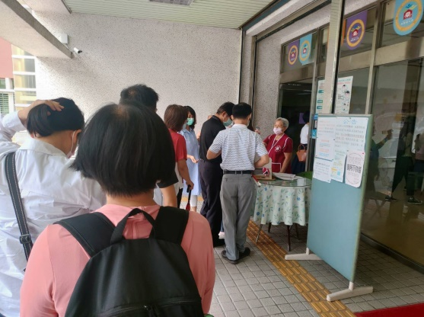 | 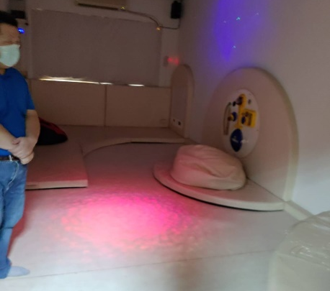
參訪照片 | 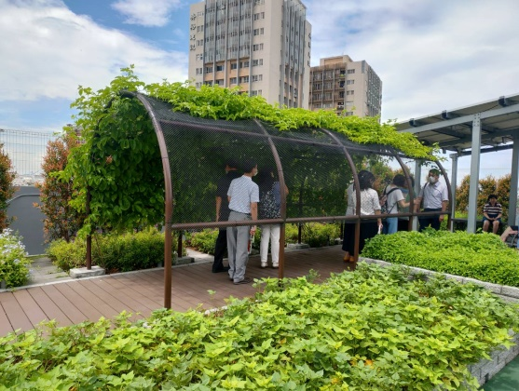 | 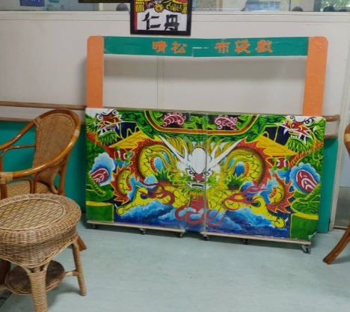
參訪照片 | 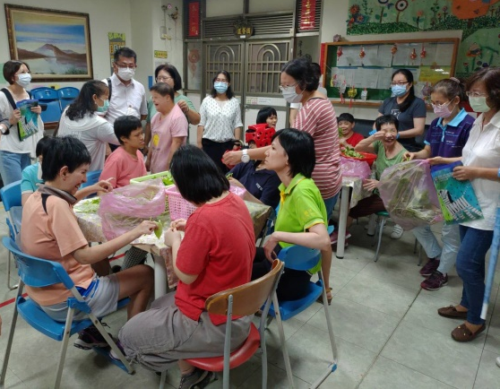 | 